

**《区块链导论》项目说明文档**

题目 基于Hyperledger Fabric的蜂蜜产品供应链溯源系统

组 长 林继申

学 号 2250758

学 院 计算机科学与技术学院

专 业 软件工程

教 师 史 扬

二〇二四 年 十二 月 十六 日

**小组成员**

|  |  |  |  |
| --- | --- | --- | --- |
| **姓名** | **学号** | **学院** | **专业** |
| 林继申 | 2250758 | 计算机科学与技术学院 | 软件工程 |
| 陈语妍 | 2251306 | 计算机科学与技术学院 | 软件工程 |
| 杜天乐 | 2251310 | 计算机科学与技术学院 | 软件工程 |
| 刘淑仪 | 2251730 | 计算机科学与技术学院 | 软件工程 |
| 吴婉宁 | 2252443 | 计算机科学与技术学院 | 软件工程 |
| 赵思源 | 2252444 | 计算机科学与技术学院 | 软件工程 |
| 徐俊逸 | 2252551 | 计算机科学与技术学院 | 软件工程 |
| 吴昊泽 | 2254269 | 计算机科学与技术学院 | 软件工程 |

**目录**

1 项目概述 4

1.1 项目背景 4

1.2 项目目标 4

1.3 项目意义 5

1.4 文档结构 5

2 行业背景与需求分析 6

2.1 蜂蜜行业现状 6

2.1.1 全球蜂蜜产量与市场趋势 6

2.1.2 主要生产地区与供应链分布 6

2.1.3 蜂蜜的消费需求与消费市场 6

2.2 蜂蜜行业痛点 6

2.2.1 假冒伪劣产品泛滥 6

2.2.2 品质不透明，消费者难以信任 7

2.2.3 供应链各环节信息孤岛 7

2.2.4 产品安全问题频发，影响品牌声誉 7

2.3 区块链技术在蜂蜜供应链中的应用价值 7

2.3.1 增加供应链的透明度 7

2.3.2 解决信息不对称和假冒伪劣问题 7

2.3.3 确保产品质量可追溯 7

2.3.4 提升供应链效率与可靠性 7

2.4 行业需求分析 8

2.4.1 功能性需求分析 8

2.4.2 非功能性需求分析 9

3 系统设计与架构 10

3.1 系统总体架构 10

3.1.1 系统架构概览 10

3.1.2 各层组件描述 10

3.1.3 系统技术选型 12

3.1.4 数据流与交互流程 12

3.1.5 系统可扩展性与容错设计 14

3.2 区块链网络架构设计 14

3.2.1 网络架构概述 14

3.2.2 组织与节点设计 14

3.2.3 网络拓扑结构 15

3.2.4 智能合约设计 16

3.2.5 共识机制 16

3.2.6 数据存储与同步 16

3.2.7 安全性设计 17

3.3 数据结构设计 17

3.3.1 用户信息 17

3.3.2 产品信息 17

3.3.3 历史查询记录 17

3.3.4 养蜂场信息 18

3.3.5 加工厂信息 18

3.3.6 批发商信息 18

3.3.7 零售商信息 19

3.4 系统功能模块 19

3.4.1 基础功能模块 19

3.4.2 核心业务模块 21

3.4.3 扩展功能模块 21

4 系统实现与技术细节 22

4.1 Hyperledger Fabric平台选型理由 22

4.2 智能合约实现 23

4.3 数据存储与链码设计 25

4.4 用户界面与交互设计 26

4.4.1 Miel Link主页 26

4.5 API接口设计 26

5 实施计划与部署 27

5.1 环境要求 27

5.2 服务器端口配置 28

5.3 启动与关闭区块链网络 28

5.4 启动后端应用程序 29

5.5 启动前端应用程序 29

6 项目效果与价值 29

6.1 系统效果评估 29

6.2 项目创新性与先进性 29

6.3 项目应用价值 29

7 总结与展望 29

7.1 项目总结 29

7.2 项目展望 29

**基于Hyperledger Fabric的蜂蜜产品供应链溯源系统**

[摘 要] 本项目基于区块链技术，设计并实现了一个针对蜂蜜产品的供应链溯源系统Miel Link，旨在解决当前蜂蜜市场中普遍存在的质量不透明、假冒伪劣及信息不对称等问题。通过采用Hyperledger Fabric区块链平台，系统能够确保蜂蜜产品从生产源头到消费者手中的每个环节都能被可靠记录和追溯，保障产品的真实性和安全性。系统通过智能合约自动化管理溯源信息，确保数据的不可篡改与透明，同时采用IPFS存储重要文件和质检报告，提高了数据存储的安全性和效率。该溯源系统不仅提升了消费者对蜂蜜产品的信任，也优化了供应链的协同与监管，具备了在其他食品行业推广应用的潜力，为行业的高效管理和健康发展提供了有力支持。

[关键词] 区块链;供应链;溯源系统;智能合约; Hyperledger Fabric

**1 项目概述**

**1.1 项目背景**

蜂蜜作为一种天然的营养品，深受消费者喜爱。然而，近年来，蜂蜜行业存在着一些问题，如假冒伪劣产品泛滥、供应链信息不透明、数据篡改风险高等，这些问题严重影响了消费者的购买体验和对产品的信任度。

此外，传统的蜂蜜供应链管理模式存在着信息孤岛、数据不透明等问题，导致消费者无法了解产品的真实来源和质量信息。同时，由于缺乏有效的追溯机制，一旦出现质量问题，企业难以快速定位问题源头并进行有效处理。

**1.2 项目目标**

为解决蜂蜜行业面临的痛点，本项目旨在利用区块链技术构建一个基于Hyperledger Fabric的蜂蜜产品供应链溯源系统——Miel Link。系统将利用区块链网络的不可篡改性和去中心化特性，实现蜂蜜产品从养蜂场到消费者的全流程溯源，并确保供应链数据的真实性和安全性。

Miel Link系统的预期目标：

1. 提高蜂蜜产品溯源效率：通过区块链技术，实现蜂蜜产品从养蜂场到消费者的全流程追溯，提高追溯效率，降低追溯成本。
2. 保障供应链数据真实性：区块链的不可篡改性可确保供应链数据的真实性和完整性，防止数据被篡改或伪造。
3. 增强消费者信任度：消费者可以通过系统查询产品的溯源信息，了解产品的真实来源和质量信息，从而增强对产品的信任度。
4. 促进产业链各环节协同发展：通过区块链技术，可以实现产业链各环节的信息共享和协同合作，提高产业链的整体效率。

**1.3 项目意义**

本项目的意义在于通过构建基于区块链技术的蜂蜜供应链溯源系统，有效解决了当前蜂蜜行业面临的假冒伪劣产品泛滥、供应链信息不透明和数据篡改等问题。通过实现全流程的产品追溯，系统不仅能够提高蜂蜜产品的质量管控水平，确保产品信息的真实性和完整性，还能够增强消费者对产品的信任感，提升市场的透明度。区块链的不可篡改性和去中心化特性为供应链管理提供了强有力的技术保障，有助于消除信息孤岛，促进供应链各环节的数据共享与协同合作，从而推动行业的整体发展。

此外，该系统的应用将大大提升蜂蜜行业的竞争力，帮助企业提高生产效率、降低运营成本，并在质量管理和市场营销方面实现更加精准的决策。通过数字化的溯源手段，企业能够更快速地应对产品质量问题，保障消费者权益的同时，也提升了品牌形象与市场认同度。项目的成功实施不仅为蜂蜜行业带来创新性的解决方案，也为其他农业和食品行业的供应链管理提供了可借鉴的经验和技术框架，具有广泛的应用前景和社会价值。

**1.4 文档结构**

本报告共分为七个部分：

**第一部分：项目概述。**本部分简要介绍了项目的背景、核心目标、实施的基本框架，以及项目的主要功能和技术方向。

**第二部分：行业背景与需求分析。**分析了目标行业的现状、发展趋势以及面临的主要挑战，进而阐明了本项目所要解决的具体需求和潜在的市场机会。

**第三部分：系统设计与架构。**详细描述了系统的总体设计思路，包括系统架构的层次结构、技术选型、功能模块设计及其相互关系，确保系统的高效性与可扩展性。

**第四部分：系统实现与技术细节。**本部分深入探讨了系统的实际实现过程，重点介绍了关键技术的应用、开发过程中的技术难题以及解决方案，展示了项目技术实施的细节。

**第五部分：实施计划与部署。**制定了具体的项目实施步骤，明确了每个阶段的时间节点、资源配置和风险管理策略，同时介绍了系统的部署方案和上线计划。

**第六部分：项目效果与价值。**评估了项目上线后取得的实际效果，包括系统的运行表现、用户反馈及其对业务流程的优化作用，分析了项目所带来的经济和社会价值。

**第七部分：总结与展望。**总结了项目的整体成果，回顾了实施过程中取得的经验与教训，并展望了未来的发展方向，探讨了项目的潜在改进空间和扩展应用的可能性。

**2 行业背景与需求分析**

**2.1 蜂蜜行业现状**

**2.1.1 全球蜂蜜产量与市场趋势**

全球蜂蜜产量逐年增长，尤其是在亚洲、欧洲和美洲等地区，蜂蜜作为天然食品的需求不断扩大。根据最新的市场报告，全球蜂蜜市场预计将在未来几年持续增长，预计年均增长率达到4-5%。

**2.1.2 主要生产地区与供应链分布**

全球蜂蜜的主要生产地区包括中国、阿根廷、墨西哥、俄罗斯和美国等国家，其中中国是全球最大的蜂蜜生产国。蜂蜜的供应链涉及从蜂农、采蜜、加工、包装到最终销售多个环节，但由于缺乏透明的溯源机制，很多环节信息难以追溯。

**2.1.3 蜂蜜的消费需求与消费市场**

随着消费者健康意识的提高，蜂蜜作为一种天然、营养丰富的食品，市场需求持续增加。特别是在欧美、东南亚等市场，蜂蜜被广泛用于日常消费、食品加工以及保健品领域，推动了蜂蜜消费市场的多元化和高端化。

**2.2 蜂蜜行业痛点**

蜂蜜行业作为传统农业的重要组成部分，近年来面临着一些挑战。随着市场规模的扩大和消费者需求的升级，蜂蜜产品的溯源和质量管理成为了行业发展的关键问题。传统的蜂蜜供应链管理模式存在着诸多痛点，主要表现在以下几个方面：

**2.2.1 假冒伪劣产品泛滥**

蜂蜜市场的假冒伪劣产品问题严重，部分不法商家通过低价劣质蜂蜜冒充高端蜂蜜出售，损害了消费者利益，并使得行业的整体信誉受到影响。由于缺乏有效的追溯机制，消费者难以辨别真伪，品牌的信任度下降。

**2.2.2 品质不透明，消费者难以信任**

当前蜂蜜供应链中的各个环节信息无法有效连接，导致消费者无法获取产品的详细溯源信息，无法确认蜂蜜的质量、来源及生产过程的安全性。这种信息不透明使得消费者在购买决策时缺乏信任基础，从而影响了市场的健康发展。

**2.2.3 供应链各环节信息孤岛**

在传统蜂蜜供应链中，各个环节的参与者（如蜂农、加工厂、分销商、零售商等）之间的数据往往无法互通，信息共享和协同合作困难，形成了信息孤岛。这种信息割裂不仅降低了供应链效率，也使得整个链条的追溯性和透明度大打折扣。

**2.2.4 产品安全问题频发，影响品牌声誉**

由于监管不力和生产环节的质量控制问题，蜂蜜行业中时常出现产品安全事件，如农药残留、糖分掺假等问题。一旦出现质量问题，企业往往难以及时追溯到源头，导致召回困难，进而影响品牌声誉和消费者的忠诚度。

**2.3 区块链技术在蜂蜜供应链中的应用价值**

区块链技术凭借其去中心化、不可篡改和透明性等特性，已成为解决蜂蜜供应链中多种痛点的有效工具。应用区块链技术可以带来以下几方面的价值：

**2.3.1 增加供应链的透明度**

区块链通过分布式账本技术，将每个环节的数据记录在链上，实现全程公开透明，任何一方都可以实时查看产品的来源、加工、运输等信息。消费者能够清楚地了解到蜂蜜的每一个生产环节，提高对产品的信任度，同时增加供应链的透明度，避免了信息遮蔽和篡改。

**2.3.2 解决信息不对称和假冒伪劣问题**

区块链的去中心化特性消除了供应链中的信息不对称问题，确保每一笔交易和数据都有可靠的证明。通过智能合约和数字签名，区块链能够有效防止假冒伪劣产品进入市场。消费者可以通过区块链系统轻松验证产品的真伪，从而打击假冒伪劣产品的生产和销售。

**2.3.3 确保产品质量可追溯**

区块链技术可以确保从蜂农到消费者每一个环节的质量信息都被准确记录，并能够实时追溯。当消费者或监管机构查询时，可以看到详细的质量记录和过程信息。一旦发生质量问题，企业可以迅速追溯源头，减少召回成本并保护消费者权益。

**2.3.4 提升供应链效率与可靠性**

通过区块链技术，供应链中的各方可以共享实时数据，消除信息孤岛，减少纸质文档和中介环节，优化交易流程。智能合约可以自动执行合同条款，减少人工干预和人为错误，从而提升供应链的效率和可靠性，降低运营成本并加快响应速度。

**2.4 行业需求分析**

**2.4.1 功能性需求分析**

1. **用户管理模块**
2. 身份认证与授权：系统应支持不同角色的用户注册与登录，确保身份验证和权限管理（如管理员、供应商、消费者等）。
3. 权限管理：不同角色用户具有不同的访问权限，系统应支持权限控制，确保各方只能访问其有权限的业务数据。
4. **溯源功能模块**
5. 产品信息录入与查询：产品从养蜂场到成品销售的所有信息（如生产日期、加工厂信息、运输路径等）需通过智能合约自动录入区块链，确保信息真实且不可篡改。用户可以通过扫描产品唯一标识码查询相关信息。
6. 流转记录查询：用户能够查看产品在各环节的流转记录（如生产、加工、运输等），实现全程可追溯。
7. 质检报告查询：提供质检报告上传功能，将质量检验结果记录在区块链上，并与产品信息关联，供消费者或监管方查询。
8. **召回机制模块**
9. 自动召回触发：在产品质量出现问题时，系统应能自动识别并终止后续流程，触发召回机制，确保质量问题产品不再流入市场。
10. 召回信息公示：系统应支持发布召回通知，告知消费者召回产品的详细信息，并提供召回产品的处理方案。
11. **全流程质量检测模块**
12. 质检报告存储与管理：将所有质检报告等文件存储在IPFS上，确保文件的去中心化存储，便于长期保存且无法篡改。
13. 文件访问与验证：用户可以查看和验证质检报告，确保产品质量信息的透明性。
14. **生成二维码溯源报告**
15. 二维码生成功能：根据查询到的产品信息自动生成溯源报告的二维码，消费者通过扫描二维码快速访问产品的详细信息。
16. 溯源报告分享功能：用户可以分享生成的二维码报告，方便他人验证产品来源。
17. **模拟物流追踪功能**
18. 物流追踪过程模拟：系统模拟产品在物流环节中的每次流转，提供物流轨迹展示。
19. 地图接口集成：系统应集成地图接口，实时展示产品物流流转的地理位置。

**2.4.2 非功能性需求分析**

1. **安全性**
2. 数据加密：所有用户数据、交易数据和产品信息应通过加密算法保护，确保传输和存储过程中的数据安全性。
3. 身份验证与授权管理：确保系统内用户的身份验证强度符合行业标准，如支持多因素认证（MFA）和基于角色的访问控制（RBAC）。
4. 防篡改性：利用区块链的不可篡改性，确保所有上链的数据无法被恶意修改或删除，保证数据的完整性。
5. **可扩展性**
6. 系统可扩展性：系统应具备良好的扩展能力，能够随着业务规模的扩大支持更多节点、用户、交易量和数据存储需求。
7. 模块化设计：系统功能应当模块化，易于后期功能扩展和更新，以便适应市场需求。
8. **性能**
9. 响应时间：系统应能够在短时间内响应用户查询请求，确保产品信息和流转记录能够快速加载和展示。
10. 系统吞吐量：系统需能够处理大量的并发请求，支持高并发的用户访问与操作，保证在高流量下的稳定运行。
11. 区块链操作效率：区块链相关操作（如数据录入、查询等）应具备高效的性能，特别是在数据量增加时，操作效率不应显著下降。
12. **高可用性与容错性**
13. 系统可用性：系统应确保99.9%以上的高可用性，并设计冗余备份，避免单点故障影响系统运行。
14. 容错性：系统需具备容错能力，如在节点故障或网络中断的情况下能够自动恢复，并且不会丢失重要交易数据。
15. **数据一致性与准确性**
16. 一致性保障：采用Raft共识机制确保数据一致性，避免因网络延迟或节点故障导致数据不一致的情况。
17. 数据准确性：所有上链的数据必须经过严格校验，确保其准确性和完整性，避免因录入错误导致后期溯源出错。
18. **用户体验**
19. 友好的用户界面：系统应提供易于操作的用户界面，保证用户在查询和操作过程中有流畅的体验，特别是消费者端的查询界面应简洁直观。
20. 多平台支持：系统应支持跨平台运行，提供Web端、移动端（iOS/Android）等多个终端的支持，确保用户在不同设备上均能方便使用。

**3 系统设计与架构**

**3.1 系统总体架构**

本系统采用分层架构设计，结合前端、后端、区块链与数据库技术，形成一个高效、安全、可扩展的蜂蜜产品供应链溯源系统。整体架构旨在确保供应链信息的透明性、数据的不可篡改性，并提供流畅的用户体验。以下是该系统的总体架构设计。

**3.1.1 系统架构概览**

系统架构包括前端层、后端层和持节话层三大主要组成部分。各层通过接口进行交互，形成高效的数据流转和业务处理。

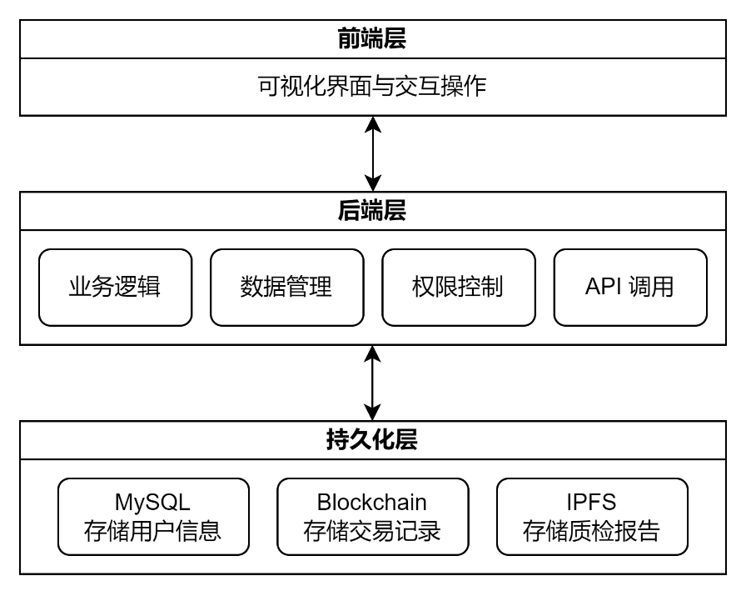

图1 系统分层架构图

**3.1.2 各层组件描述**

系统整体分为三层：前端层、后端层和持久化层，各层的组件及功能描述如下：

1. **前端层**

表1 前端层组件描述

|  |  |
| --- | --- |
| **功能描述** | 前端层作为用户交互的界面，提供系统的可视化展示和操作，用户通过前端获取产品溯源信息、录入数据及执行业务操作。 |
| **主要组件** | 1. Vue.js：主流前端框架，提供响应式页面设计和组件化开发，提升系统的可维护性。 2. HTML/CSS：构建页面的结构和样式，确保用户界面直观且美观。 3. JavaScript：处理用户操作逻辑，与后端进行数据交互，动态渲染页面内容。 4. Element-UI和PrimeVue：提供丰富的前端UI组件（如表格、表单、图表等），提升用户体验，满足溯源数据展示和交互需求。 |
| **主要功能** | 1. 展示溯源信息（产品信息、流转记录、质检报告等）。 2. 用户操作界面（数据查询、产品录入等）。 3. 通过Axios与后端API交互，完成数据请求与展示。 |

1. **后端层**

表2 后端层组件描述

|  |  |
| --- | --- |
| **功能描述** | 后端层作为系统的核心逻辑处理层，负责处理前端请求、执行业务逻辑、管理数据存储及权限控制，同时与区块链及数据库进行交互。 |
| **主要组件** | 业务逻辑：   1. 执行核心业务功能，如产品录入、溯源查询、报告上传、召回机制等。 2. 通过智能合约自动执行业务逻辑，确保数据可信任、不可篡改。   数据管理：   1. 负责对用户信息、交易记录等数据进行管理，协调与MySQL、区块链、IPFS的交互。 2. 实现数据的读写和持久化存储。   权限控制：   1. 使用身份管理模块对不同用户进行权限验证和访问控制。 2. 确保数据安全，避免未授权访问敏感信息。   API调用：   1. 提供RESTful API接口供前端访问，封装数据请求与返回逻辑。 2. 与Hyperledger Fabric的SDK交互，实现数据上链及智能合约调用等。 |
| **主要功能** | 1. 提供产品溯源、质量检测、召回机制等核心业务逻辑。 2. 实现对区块链、MySQL、IPFS的统一管理与数据交互。 3. 提供安全的API接口，供前端访问。 |

1. **持久化层**

表3 持久化层组件描述

|  |  |
| --- | --- |
| **功能描述** | 持久化层负责系统的数据存储与管理，确保用户数据、交易记录和质检报告等数据能够长期保存，并具备安全性与可追溯性。 |
| **主要组件** | MySQL（存储用户信息）：   1. 用于存储用户数据，如用户身份信息、权限配置、操作日志等。 2. 提供高效的查询与事务支持，确保用户数据的一致性和可靠性。   Blockchain（存储交易记录）：   1. 使用Hyperledger Fabric作为底层区块链网络，负责记录供应链中的交易数据，包括产品信息、流转记录等。 2. 通过区块链的不可篡改性和去中心化特性，确保数据的可信度与完整性。 3. 执行智能合约，实现业务逻辑的自动化处理。   IPFS（存储质检报告）：   1. 将大文件（如质检报告、检测记录等）存储在IPFS去中心化网络中，确保文件的长期存储和不可篡改性。 2. 将文件的哈希值存储在区块链上，实现文件验证和快速检索。 |
| **主要功能** | 1. MySQL：存储用户相关数据及系统操作日志，支持数据的查询与管理。 2. Blockchain：存储关键业务数据，确保数据透明、可信、可追溯。 3. IPFS：存储与产品质量相关的文件，实现文件的去中心化管理和验证。 |

**3.1.3 系统技术选型**

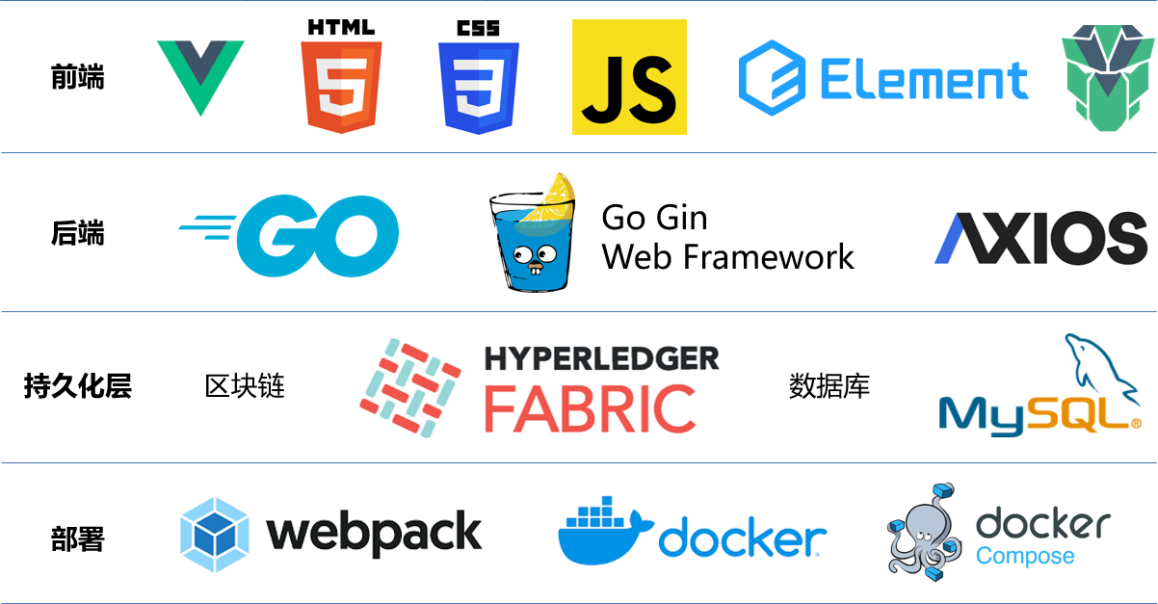

图2 系统技术选型图

**3.1.4 数据流与交互流程**

系统的数据流与交互流程如下：

1. 用户请求：用户通过前端系统查询蜂蜜产品信息或提交其他请求，前端通过Vue.js与后端API进行交互。
2. 后端处理：后端根据用户请求调用区块链系统的智能合约，查询或更新相关交易数据，并从MySQL数据库读取用户信息。
3. 区块链交互：后端通过智能合约与Hyperledger Fabric进行数据交互，确保交易数据的不可篡改性和一致性。
4. 数据展示：查询到的数据通过前端展示给用户，包括产品信息、流转记录、质检报告等。
5. 日志与追踪：所有操作和数据流转都通过日志记录，并存储在MySQL数据库中，供管理员进行监控与审计。

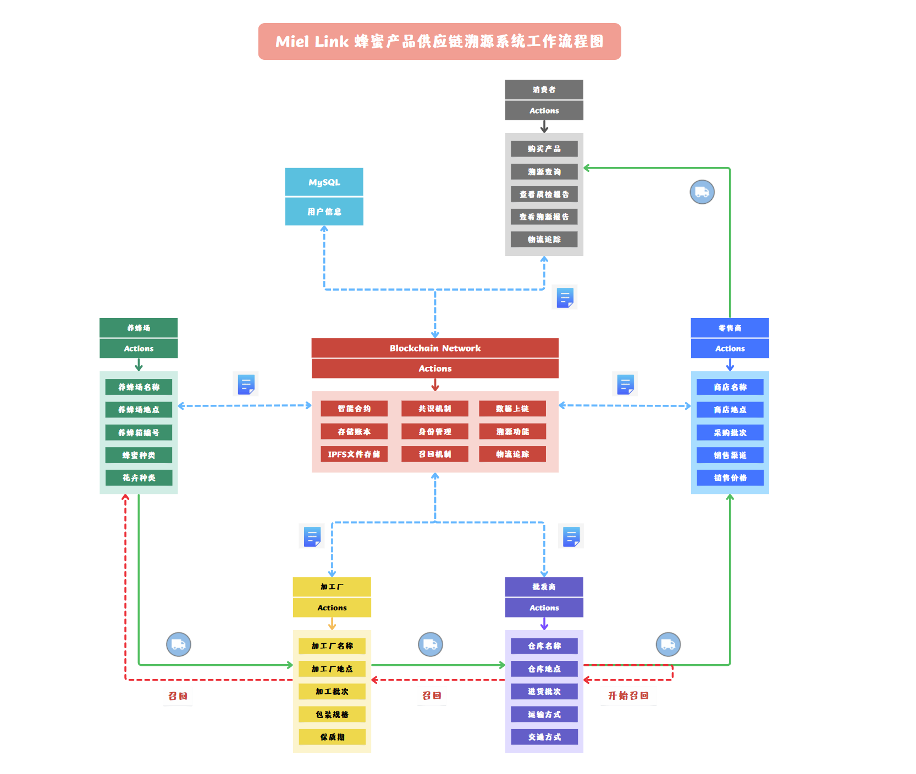

图3 系统交互流程图

该交互流程图展示了蜂蜜供应链溯源系统中各环节与区块链网络的交互过程。供应链从养蜂场开始，养蜂场将蜂蜜生产信息（如名称、地点、蜂蜜种类等）录入区块链。接着，加工厂上传加工批次、质检结果和包装信息等数据至区块链网络。随后，批发商将仓库信息、运输批次及物流方式等关键数据上链。最后，零售商将商品信息、销售渠道和价格等数据记录到区块链上。消费者可通过系统查询产品的溯源信息。整个供应链的每个环节都与区块链网络进行数据交互，确保数据的透明、不可篡改。此外，系统设计了召回机制，一旦发现质量问题，系统会触发召回流程，通知所有相关节点及时处理，保障产品安全和供应链的完整性。

**3.1.5 系统可扩展性与容错设计**

1. 分层架构：系统采用清晰的分层架构，各层之间解耦，便于后期扩展和维护。例如，可以根据需要扩展新的模块或增加新的业务逻辑，而无需大规模修改现有系统。
2. 容错与高可用性：采用Docker容器化部署，确保系统可以在不同的主机和环境中运行，同时支持容错和高可用性。区块链网络通过Raft共识机制确保节点间的数据一致性，MySQL数据库采用主从复制模式提高可用性。

**3.2 区块链网络架构设计**

本系统基于Hyperledger Fabric搭建区块链网络，提供蜂蜜供应链数据的存储、共享与追溯。通过Fabric的模块化架构和可扩展的设计，确保区块链网络具有高性能、去中心化、可扩展和安全的特性，满足供应链多方协作及数据可信共享的需求。

**3.2.1 网络架构概述**

Hyperledger Fabric区块链网络采用联盟链模式，所有参与方（如养蜂场、加工厂、批发商、零售商等）通过不同的组织节点加入网络，实现数据的分布式存储和可信溯源。

Fabric网络由以下关键组件组成：

1. Peer节点：负责交易执行、账本维护和区块存储。
2. Orderer节点：负责交易排序和打包，确保网络数据一致性。
3. CA节点：提供身份验证和证书管理服务，确保网络安全性。
4. 智能合约（Chaincode）：实现业务逻辑自动执行。

**3.2.2 组织与节点设计**

1. **组织**

系统的参与方（如养蜂场、加工厂、批发商、零售商等）在Fabric网络中定义为不同的组织，每个组织拥有独立的节点和身份管理。

1. **Peer节点**

每个组织部署一个或多个Peer节点，负责以下功能：

1. 存储账本：维护区块链账本数据，包括交易记录和区块信息。
2. 执行智能合约：通过安装和调用Chaincode，完成业务逻辑的自动化处理。
3. 数据验证：参与交易数据的验证，确保数据的合法性和一致性。
4. **Orderer节点**

系统采用Raft共识机制，Orderer节点负责交易排序和打包，确保区块链网络中所有节点的数据一致性。Raft共识具备高效性和容错性，适合联盟链场景。

1. **CA节点**

CA节点提供身份管理与认证功能，确保网络中的所有节点和用户均为可信参与者。每个组织通过CA节点获取访问凭证和证书，进行数据访问权限控制。

**3.2.3 网络拓扑结构**

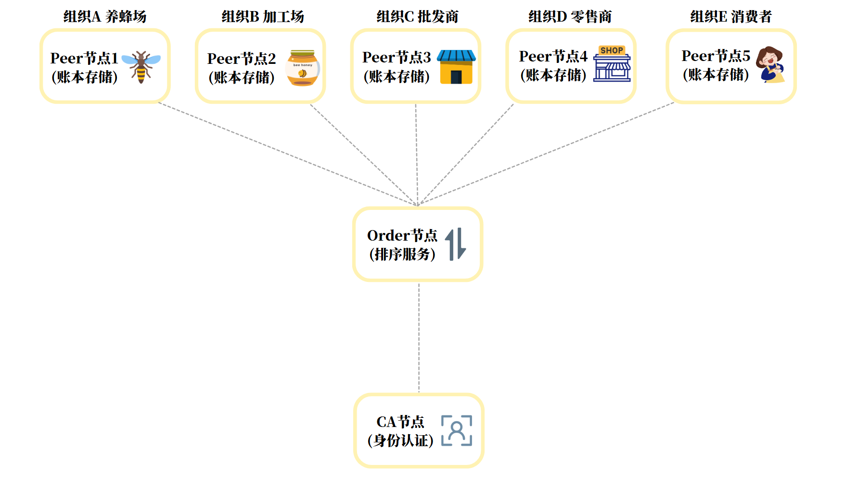

图4 区块链网络拓扑结构图

1. **组织分布**
2. 组织A：代表养蜂场，负责蜜蜂养殖与蜂蜜生产。
3. 组织B：代表加工厂，负责蜂蜜加工与产品包装。
4. 组织C：代表批发商，负责蜂蜜批量采购与分销。
5. 组织D：代表零售商，负责蜂蜜零售与市场推广。
6. 组织E：代表零售商，负责购买和使用蜂蜜产品。
7. **Peer节点部署**
8. 每个组织拥有独立的Peer节点，负责存储本地账本和执行业务逻辑。
9. Peer节点之间通过Gossip协议同步账本数据，确保数据一致性。
10. **Orderer节点部署**
11. Orderer节点负责收集网络中提交的交易，将交易排序后打包成区块并分发给所有Peer节点。
12. 本系统采用Raft共识机制，提供高性能和容错能力，适用于联盟链场景。
13. **CA节点**
14. CA节点提供身份认证和访问控制功能，生成数字证书和私钥，确保所有参与方的合法性和可信性。
15. 每个组织通过CA节点实现身份管理，并基于Fabric的MSP（Membership Service Provider）模块进行权限控制。

**3.2.4 智能合约设计**

智能合约（Chaincode）部署在Peer节点上，负责执行蜂蜜供应链中的业务逻辑。主要功能包括：

1. 产品信息录入：将养蜂场、加工厂等各个环节的数据上链存储。
2. 流转记录管理：记录产品流通过程中的每个节点信息。
3. 质检报告上传：将质检报告的哈希值存储在区块链上，确保文件的不可篡改性。
4. 召回机制：检测到质量问题时，自动触发召回流程并通知相关方。

**3.2.5 共识机制**

系统采用Raft共识机制，适合于高性能、低延迟的联盟链网络。Raft机制特点：

1. 高效性：Raft共识仅需要简单的Leader选举和日志复制，减少网络开销。
2. 容错性：即使部分节点出现故障，系统依然能够保证数据一致性。
3. 适用场景：适合数据可信、网络节点有限的联盟链应用场景。

**3.2.6 数据存储与同步**

1. 账本存储：每个Peer节点维护一份完整的账本，包括交易数据和区块数据。
2. 数据同步：通过Gossip协议，确保所有Peer节点的数据一致性。
3. 文件存储：质检报告等大文件存储在IPFS中，文件哈希值上链，确保可追溯性和不可篡改性。

**3.2.7 安全性设计**

1. 身份认证与访问控制：通过CA节点进行数字证书认证，确保只有授权参与方才能访问网络。
2. 数据加密：交易数据在传输和存储过程中均进行加密，保护数据隐私。
3. 权限控制：基于Fabric的MSP模块，设置不同组织和用户的权限级别，确保数据访问安全。

**3.3 数据结构设计**

**3.3.1 用户信息**

用户包含以下字段：用户ID、用户类型、哈希值、产品列表。

|  |
| --- |
| type User struct {      UserID       string     `json:"userID"`      UserType     string     `json:"userType"`      RealInfoHash string     `json:"realInfoHash"`      ProductList  []*Product `json:"productList"`  } |

代码1 用户信息数据结构

**3.3.2 产品信息**

产品包含以下字段：溯源码、养蜂场信息、加工厂信息、批发商信息、零售商信息。

|  |
| --- |
| type Product struct {      TraceabilityCode     string               `json:"traceabilityCode"`      BeeFarmInput         BeeFarmInput         `json:"beeFarmInput"`      ProcessingPlantInput ProcessingPlantInput `json:"processingPlantInput"`      WholesalerInput      WholesalerInput      `json:"wholesalerInput"`      RetailerInput        RetailerInput        `json:"retailerInput"`  } |

代码2 产品信息数据结构

**3.3.3 历史查询记录**

历史查询记录包含以下字段：记录、区块链交易ID、时间戳、是否删除。

|  |
| --- |
| type HistoryQueryResult struct {      Record    *Product `json:"record"`      TxId      string   `json:"txId"`      Timestamp string   `json:"timestamp"`      IsDelete  bool     `json:"isDelete"`  } |

代码3 历史查询记录数据结构

**3.3.4 养蜂场信息**

养蜂场信息包含以下字段：养蜂场名称、养蜂场地点、养蜂箱编号、蜂蜜种类、花卉种类、养蜂场区块链交易ID、养蜂场时间戳、养蜂场质检报告ID、养蜂场质检报告文件名。

|  |
| --- |
| type BeeFarmInput struct {      BeeFarmName         string `json:"beeFarmName"`      BeeFarmLocation     string `json:"beeFarmLocation"`      BeeBoxId            string `json:"beeBoxId"`      HoneyVariety        string `json:"honeyVariety"`      FlowerVariety       string `json:"flowerVariety"`      BeeFarmTxid         string `json:"beeFarmTxid"`      BeeFarmTimestamp    string `json:"beeFarmTimestamp"`      BeeFarmIPFSCID      string `json:"beeFarmIPFSCID"`      BeeFarmIPFSFileName string `json:"beeFarmIPFSFileName"`  } |

代码4 养蜂场信息数据结构

**3.3.5 加工厂信息**

加工厂信息包含以下字段：加工厂名称、加工厂地点、加工批次、包装规格、保质期、加工厂区块链交易ID、加工厂时间戳、加工厂质检报告ID、加工厂质检报告文件名。

|  |
| --- |
| type ProcessingPlantInput struct {      ProcessingPlantName         string `json:"processingPlantName"`      ProcessingPlantLocation     string `json:"processingPlantLocation"`      ProcessingBatchId           string `json:"processingBatchId"`      PackagingSpecification      string `json:"packagingSpecification"`      ShelfLife                   string `json:"shelfLife"`      ProcessingPlantTxid         string `json:"processingPlantTxid"`      ProcessingPlantTimestamp    string `json:"processingPlantTimestamp"`      ProcessingPlantIPFSCID      string `json:"processingPlantIPFSCID"`      ProcessingPlantIPFSFileName string `json:"processingPlantIPFSFileName"`  } |

代码5 加工厂信息数据结构

**3.3.6 批发商信息**

批发商信息包含以下字段：批发商名称、批发商地点、进货批次、运输方式、交通方式、批发商区块链交易ID、批发商时间戳、批发商质检报告ID、批发商质检报告文件名。

|  |
| --- |
| type WholesalerInput struct {      WarehouseName          string `json:"warehouseName"`      WarehouseLocation      string `json:"warehouseLocation"`      WholesalerBatchId      string `json:"wholesalerBatchId"`      TransportationMethod   string `json:"transportationMethod"`      TransportMode          string `json:"transportMode"`      WholesalerTxid         string `json:"wholesalerTxid"`      WholesalerTimestamp    string `json:"wholesalerTimestamp"`      WholesalerIPFSCID      string `json:"wholesalerIPFSCID"`      WholesalerIPFSFileName string `json:"wholesalerIPFSFileName"`  } |

代码6 批发商信息数据结构

**3.3.7 零售商信息**

零售商信息包含以下字段：商店名称、商店地点、采购批次、销售渠道、销售价格、零售商区块链交易ID、零售商时间戳、零售商质检报告ID、零售商质检报告文件名。

|  |
| --- |
| type RetailerInput struct {      StoreName            string `json:"storeName"`      StoreLocation        string `json:"storeLocation"`      RetailerBatchId      string `json:"retailerBatchId"`      SalesChannel         string `json:"salesChannel"`      SalesPrice           string `json:"salesPrice"`      RetailerTxid         string `json:"retailerTxid"`      RetailerTimestamp    string `json:"retailerTimestamp"`      RetailerIPFSCID      string `json:"retailerIPFSCID"`      RetailerIPFSFileName string `json:"retailerIPFSFileName"`  } |

代码7 零售商信息数据结构

**3.4 系统功能模块**

为了实现蜂蜜产品供应链的全流程溯源，本系统划分为多个功能模块，每个模块各自承担不同的职责。系统的功能模块可以分为基础功能模块和扩展功能模块，每个模块之间通过标准化接口进行协作，以确保系统的高效运作和数据一致性。

**3.4.1 基础功能模块**

1. **智能合约管理**

功能描述：智能合约是本系统的核心组成部分，负责实现业务逻辑的自动化执行，如产品信息录入、流转记录、质检报告上传等。智能合约在区块链上运行，能够确保交易的透明性和不可篡改性。

主要功能：

1. 产品信息录入：智能合约允许各个供应链环节（如养蜂场、加工厂）录入产品的基本信息，包括生产日期、生产批次等。
2. 流转记录管理：每当蜂蜜产品通过一个环节（如加工、包装、批发等），智能合约都会自动生成一个流转记录，确保产品流转过程可追溯。
3. 质检报告上传：每一批次蜂蜜产品都需要进行质量检测，智能合约会将质检报告的哈希值存储在区块链上，确保报告内容的不可篡改性。
4. **数据上链**

功能描述：所有供应链中关键的数据，如产品信息、流转记录、质检报告等，都需要上链存储，以确保数据的透明性和可追溯性。

主要功能：

1. 数据上链接口：后端通过智能合约将关键业务数据（如产品信息、交易记录、质检报告等）上传至区块链网络。
2. 不可篡改性：通过区块链技术，确保上链的数据一旦记录便不可修改、删除，从而避免数据篡改和伪造。
3. **共识机制（Raft共识）**

功能描述：为了保证区块链上所有节点数据的一致性，系统采用Raft共识机制，确保所有区块链节点在数据更新时能够达成一致。

主要功能：

1. 高效一致性：Raft共识机制使得系统能够在多个节点之间快速达成一致，提高了区块链的性能和可靠性。
2. 节点容错：即使部分节点出现故障，Raft共识机制仍然能够确保系统正常运作。
3. **存储账本**

功能描述：区块链网络通过存储账本记录所有交易数据，包括所有的供应链交易记录、产品信息流转、质检报告等，确保数据的不可篡改性和安全性。

主要功能：

1. 交易记录存储：所有的交易数据（如产品流转、质检报告上传等）会被记录在区块链的账本中。
2. 不可篡改性：区块链账本的特点是数据一旦写入，便无法更改或删除，确保信息的完整性和真实性。
3. **身份管理**

功能描述：身份管理模块用于管理供应链中各方参与者（如养蜂场、加工厂、批发商、零售商等）的身份信息，确保数据的访问权限控制。

主要功能：

1. 身份验证与授权：为不同角色（如管理员、消费者、供应商等）设置不同的访问权限，确保他们只能访问与自己相关的交易数据。
2. 权限控制：通过身份管理系统，对每个参与方的数据访问权限进行严格控制，防止未授权访问敏感信息。

**3.4.2 核心业务模块**

**溯源功能**

功能描述：溯源功能是系统的核心，提供从原材料到成品的全流程追溯能力，用户可以通过产品唯一标识码查询到产品的详细信息，包括生产过程、流转记录、质检报告等。

主要功能：

1. 唯一标识码查询：每个蜂蜜产品都会分配一个唯一的标识码（如二维码或条形码），用户通过扫描或输入该标识码，能够实时查看产品的溯源信息。
2. 产品信息展示：查询结果展示产品的所有关键信息，包括生产厂、流转环节、质检报告等，确保信息的透明和可信度。
3. 流转记录：详细展示产品从养蜂场到消费者手中的每一个环节和流转记录。

**3.4.3 扩展功能模块**

1. **召回机制**

功能描述：当系统检测到某个环节出现质量问题时，召回机制会自动启动，停止后续产品流转，并对已流转的产品进行召回处理，最大程度降低质量问题对消费者的影响。

主要功能：

1. 问题检测：通过智能合约和实时质量检测，系统能够检测到质量问题并触发召回。
2. 自动终止流程：一旦发现质量问题，系统会自动终止后续的产品流转，防止不合格产品流入市场。
3. 产品召回：通过区块链记录已流转的产品信息，系统可以追溯到已售出或配送的产品，实施召回处理。
4. **全流程质量检测**

功能描述：系统在每个生产和加工环节进行质量检测，确保蜂蜜产品的质量达到标准。所有质检报告等文件将上传至IPFS，并通过区块链哈希值进行验证，确保其真实性完整性。

主要功能：

1. 质检报告上传：每个环节（如养蜂场、加工厂）完成质量检测后，质检报告会上传至IPFS进行去中心化存储。
2. 报告哈希验证：质检报告的哈希值存储在区块链上，用户可以通过该哈希值验证报告内容是否被篡改。
3. 报告查询：用户可以查询蜂蜜产品的质检报告，确保产品符合质量标准。
4. **生成二维码溯源报告**

功能描述：根据用户查询的产品信息，系统可以自动生成二维码溯源报告，并支持用户分享该报告，帮助更多消费者了解产品的来源和质量信息。

主要功能：

1. 二维码生成：根据查询结果，系统自动生成一个包含产品详细信息的二维码，用户可以通过扫描二维码获取完整的溯源报告。
2. 报告分享：用户可以将溯源报告分享给他人，增加产品的透明度和信任度。
3. **模拟物流追踪**

功能描述：模拟并追踪产品在物流环节的流转过程，通过集成地图接口，实时展示产品的物流轨迹，帮助消费者了解产品从生产到交付的每个环节。

主要功能：

1. 物流路径模拟：系统通过调用第三方物流API，实时跟踪产品运输过程，模拟产品的流转路线。
2. 地图展示：通过集成地图接口，展示产品的实时物流位置和运输路径，确保消费者能够准确了解产品的物流状态。

**4 系统实现与技术细节**

**4.1 Hyperledger Fabric平台选型理由**

Hyperledger Fabric之所以被选为本项目的基础平台，主要基于以下几个关键优势：

1. 模块化设计：Fabric的模块化架构允许灵活配置共识机制、身份管理、智能合约等组件，适应不同业务需求，便于系统扩展和维护。
2. 隐私与权限控制：通过成员服务提供者（MSP）和通道机制，Fabric确保只有授权方才能访问特定数据，保护供应链各环节的隐私。
3. 智能合约支持：Fabric支持智能合约（Chaincode），可自动化执行业务逻辑，如产品信息录入、流转记录管理、质检报告上传等，确保数据透明和不可篡改。
4. 高效的共识机制：Fabric支持Raft等高效共识机制，确保区块链网络中节点数据一致性，适合联盟链场景，具备高性能和容错能力。
5. 去中心化与可信性：Fabric的去中心化特性确保供应链各环节数据分布式存储和共享，避免单点故障和数据篡改，增强消费者信任。
6. 丰富的生态系统：Fabric拥有活跃的开发者社区和丰富的工具支持，帮助快速开发和部署系统，降低技术风险。
7. 高性能与可扩展性：Fabric能够处理大量并发交易，支持系统随业务规模扩展，满足未来需求。
8. 安全性：Fabric提供多层次安全机制，包括身份认证、数据加密和权限控制，保护供应链数据安全，防止泄露和篡改。

综上，Hyperledger Fabric的这些特性使其成为蜂蜜供应链溯源系统的理想选择，能够确保数据透明、不可篡改，并提升供应链的协同效率和安全性。

**4.2 智能合约实现**

智能合约是供应链溯源系统的核心，用于实现各环节的数据上链和追溯功能。通过RegisterUser方法，系统实现用户注册功能，将用户身份信息存储在区块链上，为后续操作提供身份验证基础。数据上链功能由Uplink方法实现，支持养蜂场、加工厂、批发商、零售商等不同角色上传与更新各自环节的数据信息（如生产批次、质检报告、物流信息等），并将交易时间戳和交易ID记录下来，确保数据的透明性和不可篡改性。此外，智能合约还提供查询功能，如GetProductInfo和GetProductHistory，分别用于获取产品当前状态和历史记录，全面实现了供应链数据的管理与可追溯性。

|  |
| --- |
| type SmartContract struct {  contractapi.Contract  }  func (s *SmartContract) RegisterUser(ctx contractapi.TransactionContextInterface, userID string, userType string, realInfoHash string) error {  ...  }  func (s *SmartContract) Uplink(ctx contractapi.TransactionContextInterface, userID string, traceabilityCode string, arg1 string, arg2 string, arg3 string, arg4 string, arg5 string, arg6 string, arg7 string) (string, error) {  ...  }  func (s *SmartContract) AddProduct(ctx contractapi.TransactionContextInterface, userID string, product *Product) error {  ...  }  func (s *SmartContract) GetUserType(ctx contractapi.TransactionContextInterface, userID string) (string, error) {  ...  }  func (s *SmartContract) GetUserInfo(ctx contractapi.TransactionContextInterface, userID string) (*User, error) {  ...  }  func (s *SmartContract) GetProductInfo(ctx contractapi.TransactionContextInterface, traceabilityCode string) (*Product, error) {  ...  }  func (s *SmartContract) GetProductList(ctx contractapi.TransactionContextInterface, userID string) ([]*Product, error) {  ...  }  func (s *SmartContract) GetAllProductInfo(ctx contractapi.TransactionContextInterface) ([]Product, error) {  ...  }  func (s *SmartContract) GetProductHistory(ctx contractapi.TransactionContextInterface, traceabilityCode string) ([]HistoryQueryResult, error) {  ...  } |

代码8 智能合约核心逻辑代码

**4.3 数据存储与链码设计**

数据存储方面，本系统采用区块链世界状态和IPFS进行结合存储。区块链网络存储核心业务数据，包括用户信息、产品追溯码、各环节的流转记录等，确保数据的可信性与不可篡改性。链码设计将供应链数据结构化存储，通过Product数据结构细化产品信息，分别记录养蜂场、加工厂、批发商和零售商的输入数据，支持多角色操作。同时，将质检报告、运输凭证等大文件存储于IPFS，并将其哈希值存储到区块链中，实现文件的去中心化存储与快速验证。链码的合理设计确保了数据查询效率和链上存储空间的优化。

|  |
| --- |
| func IpfsUpload(c *gin.Context) {      file, err := c.FormFile("file")      if err != nil {          c.JSON(200, gin.H{              "message": "Upload failed: " + err.Error(),          })          return      }      err = c.SaveUploadedFile(file, fmt.Sprintf("./files/uploadfiles/%v", file.Filename))      if err != nil {          c.JSON(200, gin.H{              "message": "Upload failed: " + err.Error(),          })          return      }      cid, err := pkg.IpfsAdd(file.Filename)      if err != nil {          c.JSON(200, gin.H{              "message": "Upload failed: " + err.Error(),          })          return      }      c.JSON(200, gin.H{          "code":    200,          "message": "Upload successfully",          "cid":     cid,      })  }  func IpfsDownload(c *gin.Context) {      cid := c.PostForm("cid")      filename := c.PostForm("filename")      err := pkg.IpfsGet(cid, filename)      if err != nil {          c.JSON(200, gin.H{              "message": "Download failed: " + err.Error(),          })          return      }      c.JSON(200, gin.H{          "code":    200,          "message": "Download successfully",          "data":    filename,      })  } |

代码9 IPFS核心逻辑代码

**4.4 用户界面与交互设计**

**4.4.1 Miel Link主页**

正文

**4.5 API接口设计**

API接口设计基于Gin框架，为供应链溯源系统提供了RESTful API服务，满足用户注册、数据上传、信息查询和IPFS文件管理等功能。以下是各接口的详细说明：

表4 API接口设计

|  |  |  |
| --- | --- | --- |
| **路由** | **方法** | **功能** |
| /register | POST | 用户注册，创建新用户账号 |
| /login | POST | 用户登录，验证身份并返回Token |
| /logout | POST | 用户退出，清理用户会话信息 |
| /getInfo | POST | 获取当前用户的详细信息 |
| /uplink | POST | 上传各环节数据到区块链网络 |
| /getProductInfo | POST | 查询单个产品的详细信息 |
| /getProductList | POST | 获取当前用户关联的产品列表 |
| /getAllProductInfo | POST | 查询系统中所有产品信息 |
| /getProductHistory | POST | 查询指定产品的历史记录 |
| /ipfsUpload | POST | 上传文件到IPFS网络 |
| /ipfsDownload | POST | 根据哈希值从IPFS网络下载文件 |
| /download | GET | 提供文件的本地下载服务 |

该接口设计结构清晰，功能完整，涵盖了用户管理、数据上链、信息查询及文件管理等核心功能，满足供应链溯源系统的各项需求。同时，通过跨域配置和身份认证机制，提升了系统的灵活性和安全性。

|  |
| --- |
| func SetupRouter() *gin.Engine {      r := gin.Default()      r.Use(gin.Recovery())      r.Use(cors.New(cors.Config{          AllowOrigins:     []string{"*"},          AllowMethods:     []string{"*"},          AllowHeaders:     []string{"Origin", "Authorization", "Content-Type"},          ExposeHeaders:    []string{"Content-Length"},          AllowCredentials: true,          MaxAge:           12 * time.Hour,      }))      r.POST("/register", con.Register)      r.POST("/login", con.Login)      r.POST("/logout", con.Logout)      r.POST("/getInfo", middleware.JWTAuthMiddleware(), con.GetInfo)      r.POST("/uplink", middleware.JWTAuthMiddleware(), con.Uplink)      r.POST("/getProductInfo", con.GetProductInfo)      r.POST("/getProductList", middleware.JWTAuthMiddleware(), con.GetProductList)      r.POST("/getAllProductInfo", middleware.JWTAuthMiddleware(), con.GetAllProductInfo)      r.POST("/getProductHistory", middleware.JWTAuthMiddleware(), con.GetProductHistory)      r.POST("/ipfsUpload", con.IpfsUpload)      r.POST("/ipfsDownload", con.IpfsDownload)      r.GET("/download", con.Download)      return r  } |

代码10 接口配置代码

**5 实施计划与部署**

**5.1 环境要求**

要成功部署和运行该蜂蜜产品供应链溯源系统，系统需要满足以下环境要求：

1. 操作系统：Ubuntu 20.04版本
2. Git：用于版本控制，2.25.1版本
3. Python：用于脚本和工具，3.8.10版本
4. Docker：用于容器化运行区块链网络和应用，27.4.0版本
5. Golang：用于构建区块链应用，1.19 版本
6. NVM：用于管理Node.js版本，0.39.1版本
7. Node.js：用于运行前端应用程序，16.20.2版本
8. Npm：用于Node.js包管理机制，8.19.4版本
9. Nginx：用于反向代理和负载均衡
10. Jq：用于JSON数据处理
11. Hyperledger Fabric 镜像：用于区块链网络的启动和管理

在配置这些环境时，必须确保每个工具和依赖项的版本与系统兼容，以避免兼容性问题。

**5.2 服务器端口配置**

服务器端口配置如下：

1. 端口22：用于远程管理，确保服务器能够安全配置。
2. 端口80：提供前端网页服务，供用户查看蜂蜜供应链的溯源信息。
3. 端口8080：提供Hyperledger浏览器界面，方便管理员管理和查看区块链网络。
4. 端口9090：用于后端 API 服务，处理前端请求并与区块链进行交互。

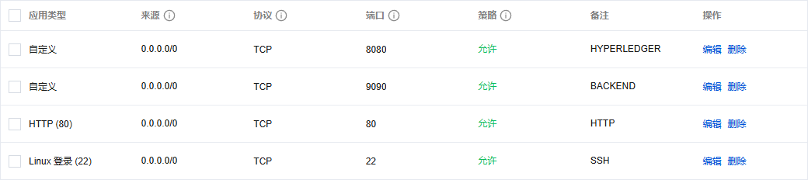

图5 服务器端口配置

每个端口都有特定的功能，在部署过程中需要根据需求进行适当的安全配置和流量管理，确保系统安全、稳定地运行。

**5.3 启动与关闭区块链网络**

Hyperledger Fabric是一个开源的企业级区块链平台，作为蜂蜜产品供应链溯源系统的核心，它确保交易记录的不可篡改和透明性。以下是启动与关闭区块链网络的步骤：

|  |
| --- |
| # 进入项目目录  cd Miel_Link/blockchain/network  # 启动区块链网络  ./start.sh  # 关闭区块链网络  ./stop.sh |

代码11 启动与关闭区块链网络命令

**5.4 启动后端应用程序**

后端应用程序是实现系统核心功能的部分，它负责处理来自前端的请求、与区块链网络交互、存储数据等任务。后端通常是基于Go语言实现的，并通过REST API提供服务。

|  |
| --- |
| # 进入项目目录  cd Miel_Link/application/backend  # 启动后端应用程序  go run main.go |

代码12 启动后端应用程序命令

**5.5 启动前端应用程序**

前端应用程序用于提供用户交互界面，基于Vue框架开发的。在系统中，前端应用程序将与后端API通信，展示蜂蜜供应链的溯源数据。

|  |
| --- |
| # 进入项目目录  cd Miel_Link/application/frontend  # 启动前端应用程序  npm install # or `pnpm install`  npm run dev |

代码13 启动前端应用程序命令

**6 项目效果与价值**

**6.1 系统效果评估**

**6.2 项目创新性与先进性**

**6.3 项目应用价值**

**7 总结与展望**

**7.1 项目总结**

**7.2 项目展望**